Εισαγωγή στις κλάσεις – Ασκήσεις

Άσκηση 1
Να υλοποιηθεί η κλάση Person. Κάθε Person διαθέτει όνομα, επώνυμο και φύλλο. Για το φύλλο χρησιμοποιήστε int έτσι ώστε το 0 να αναπαριστά το γυναικείο φύλλο και το 1 το ανδρικό. Ορίστε κατάλληλους δημιουργούς, getters και setters. Ορίστε την μέθοδο toString(). Στην main προσθέστε τεστ κώδικα για την κλάση.

Άσκηση 2
Να κατασκευάσετε την κλάση των πρώτων αριθμών με το ακόλουθο interface

public class PrimeNumber { private int value;
PrimeNumber(int val); // Ο δημιουργός κάνει έλεγχο ώστε το αντικείμενο να αντιπροσωπεύει πράγματι ένα πρώτο αριθμό.
static boolean isPrime(int val); //Ελέγχει αν η ακέραια παράμετρός της είναι πρώτος αριθμός
public int getValue();
public void setValue(int value); // κάνει έλεγχο ώστε το αντικείμενο να αντιπροσωπεύει πράγματι ένα πρώτο αριθμό.
static int getNext(int val); // Επιστρέφει τον μικρότερο αριθμό που είναι πρώτος και μεγαλύτερος από την ακέραιη παράμετρό της
PrimeNumber getNext(); // Επιστρέφει τον μικρότερο αριθμό που είναι πρώτος και μεγαλύτερος από το αντικείμενο που την καλεί
}

Άσκηση 3
Να υλοποιηθεί η κλάση Triwnymo σύμφωνα με το ακόλουθο UML diagram
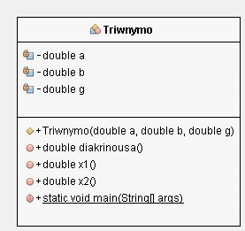
Στην main να αναπτυχθεί κώδικας που επιλύει τα τριώνυμα 2x²+6x+1=0 και 2x²+9χ+2=0.

Άσκηση 4
Η κλάση Complex αναπαριστά τους μιγαδικούς αριθμούς. Κάθε μιγαδικός αποτελείται από ένα πραγματικό μέρος, συμβολικά r, και ένα φανταστικό μέρος, συμβολικά f, με $r,f∈R$. Έτσι, ένας μιγαδικός συμβολίζεται ως r+fi ή εναλλακτικά με (r,f).
Βρείτε τις βασικές πράξεις πρόσθεση, αφαίρεση, πολλαπλασιασμό, διαίρεση και τον έλεγχο ισότητας των μιγαδικών στο https://en.wikipedia.org/wiki/Complex_number
Να ορισθεί η κλάση Complex ώστε να υποστηρίζει τις παραπάνω πράξεις και τον έλεγχο ισότητας. Να υποστηριχθούν και οι 2 συμβολισμοί των μιγαδικών.

Άσκηση 5
Η κλάση FairDicePlayer (τίμιος παίκτης ζαριού) διαθέτει μια instance function public int roll(). Η roll() επιστρέφει ένα αριθμό από 1-6 με πιθανότητα 1/6.
Η κλάση Two605DicePlayer (παίκτης ζαριού που φέρνει με διπλάσια πιθανότητα 6 και ποτέ
5) διαθέτει επίσης μια instance function public int roll(). Η roll() επιστρέφει ένα αριθμό από 1-4 ή 6.Η πιθανότητα να επιστρέψει από 1-4 είναι 1/6 για κάθε δυνατή επιστρεφόμενη τιμή. Η πιθανότητα να επιστρέψει 6 είναι 2/6.
Να υλοποιήσετε την κλάση DiceGame που διαθέτει τις μεθόδους public void oneGame() και public void tourney (). Η μέθοδος oneGame βάζει ένα FairDicePlayer να παίξει 1 παρτίδα ζάρια με έναν Two605DicePlayer. Στο πλαίσιο μιας παρτίδας, οι 2 αντίπαλοι πραγματοποιούν από 10 ρίψεις ο καθένας. Σε κάθε ρίψη νικητής είναι εκείνος που θα φέρει το μεγαλύτερο νούμερο. H oneGame() ενημερώνει κατάλληλους μετρητές των score των 2 αντιπάλων. Σε κάθε ρίψη ενημερώνεται αθροιστικά μόνον ο μετρητής score του νικητή. Η tourney() βάζει τους 2 παίκτες να παίξουν 100 παρτίδες και στην συνέχεια τυπώνει τα scores των 2 παικτών και ανακοινώνει τον νικητή

Να υλοποιηθούν οι κλάσεις σύμφωνα με το παρακάτω UML Diagram
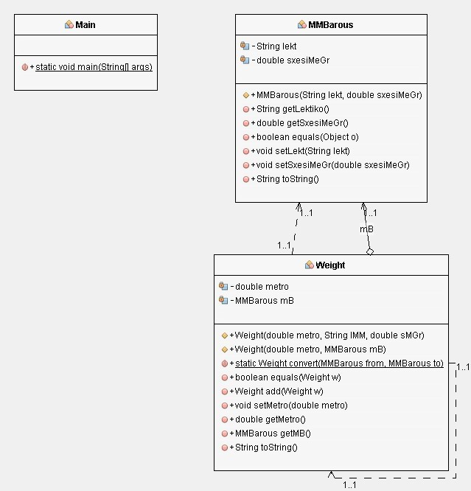
Στην main να ορισθούν τα Weights 500 Kgr και 1 tn (τόνος). Στην συνέχεια να προστεθούν και να ελεγχθεί το αποτέλεσμα. Να ελεγχθεί επίσης η μέθοδος equals(Object).

